**新桥街道中心幼儿园小四班幼儿活动状况记录表**

2024.11.19

观察对象：小四班全体幼儿

观察者：王婷、高睿

观察目标：了解目标幼儿入园初期的适应能力

|  |  |  |  |  |  |
| --- | --- | --- | --- | --- | --- |
| 学号 | 姓名 | 情绪 | 午餐情况 | 午睡情况 | 备注 |
| 1 | 祝嘉沁 | ○ | ○ | ○ |  |
| 2 | 刘语辰 | — | — | — |  |
| 3 | 刘若熙 | — | — | — |  |
| 4 | 吴锦奕 | ○ | △ | ○ |  |
| 5 | 谌昱昕 | ○ | ○ | ○ |  |
| 6 | 汤语桐 | ○ | ○ | ○ |  |
| 7 | 薛宇程 | ○ | △ | ○ |  |
| 8 | 翁鸿泽 | ○ | ○ | ○ |  |
| 9 | 顾奕凯 | ○ | ○ | ○ |  |
| 10 | 刘瑞麟 | ○ | ○ | ○ |  |
| 11 | 代霄 | △ | △ | ○ |  |
| 12 | 冯育泽 | ○ | ○ | ○ |  |
| 13 | 吴沐萱 | ○ | ○ | ○ |  |
| 14 | 孙堇禾 | — | — | — |  |
| 15 | 陆博渊 | ○ | ○ | ○ |  |
| 16 | 宋陈凯 | — | — | — |  |
| 17 | 韩雨彤 | ○ | △ | ○ |  |
| 18 | 黄宇骞 | ○ | ○ | ○ |  |
| 19 | 高蝶珺 | ○ | ○ | ○ |  |
| 20 | 吴沐泽 | ○ | ○ | ○ |  |
| 21 | 万弘一 | ○ | ○ | ○ |  |
| 22 | 张艺彤 | ○ | ○ | ○ |  |
| 23 | 李泓硕 | ○ | △ | ○ |  |
| 24 | 张心瑶 | — | — | — |  |

观察内容：观察目标幼儿来园、午餐、午睡的情况

情绪：稳定○、不稳定△

午餐：吃完○、没吃完△

午睡：入睡○、未入睡△

**评价与分析：**

今日我们小四班来园19人，4位小朋友病假,1位小朋友事假。通过我们老师的观察记录，代宵宝贝入园时情绪不太稳定，大部分小朋友能高高兴兴进入班级，主动和老师打招呼，选择自己喜欢的游戏并自主进餐。今天午餐时小朋友们都能自己主动把饭吃掉，个别小朋友有些挑食。今天宝贝们都睡着了。

**区域游戏**

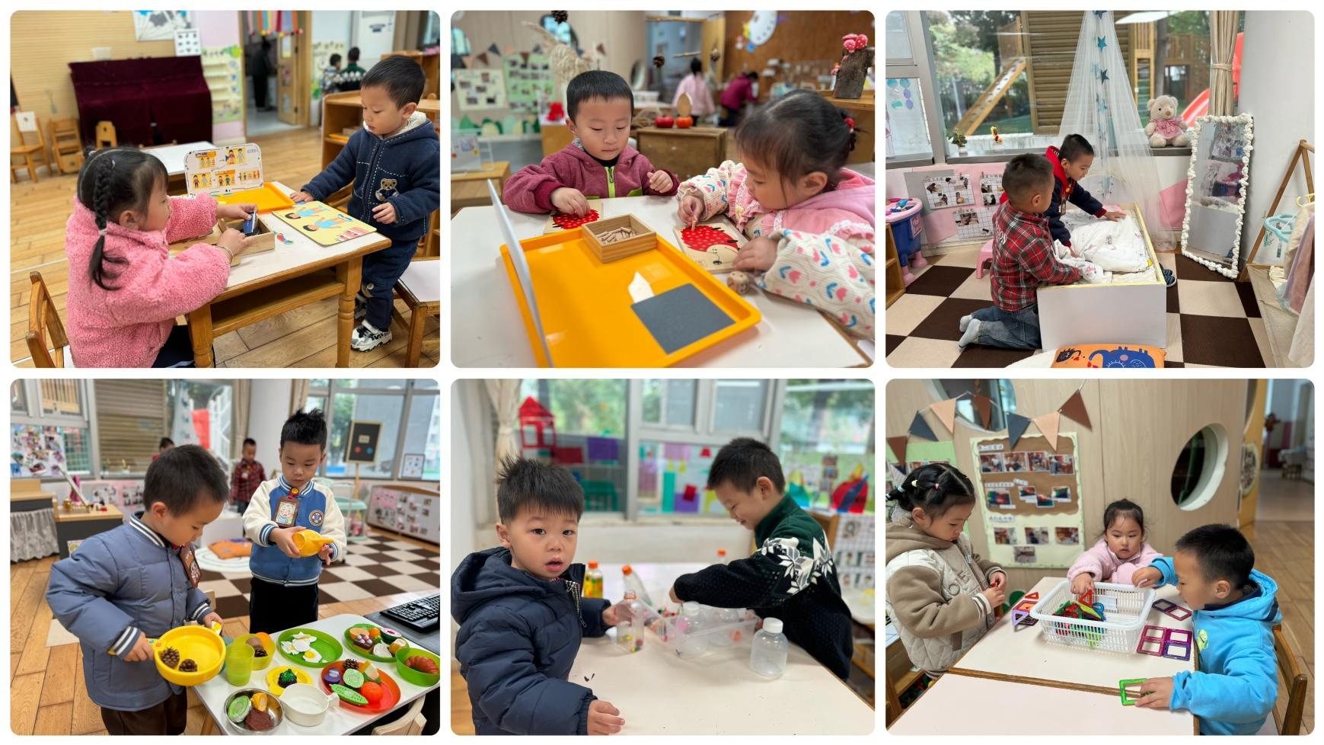

今天区域游戏时间，孩子们根据自己的想法选择了自己喜欢的游戏，并能按照游戏规则进行尝试探索。

有的宝贝在益智区玩换衣服游戏、刺猬插刺游戏，有的宝贝在建构区玩磁力片游戏，有的宝贝在娃娃家玩烧菜游戏、照顾宝宝游戏，有的宝贝在科探区玩感官瓶游戏……今天孩子们在游戏结束后在老师的提醒下整理自己的游戏盒，真不错！

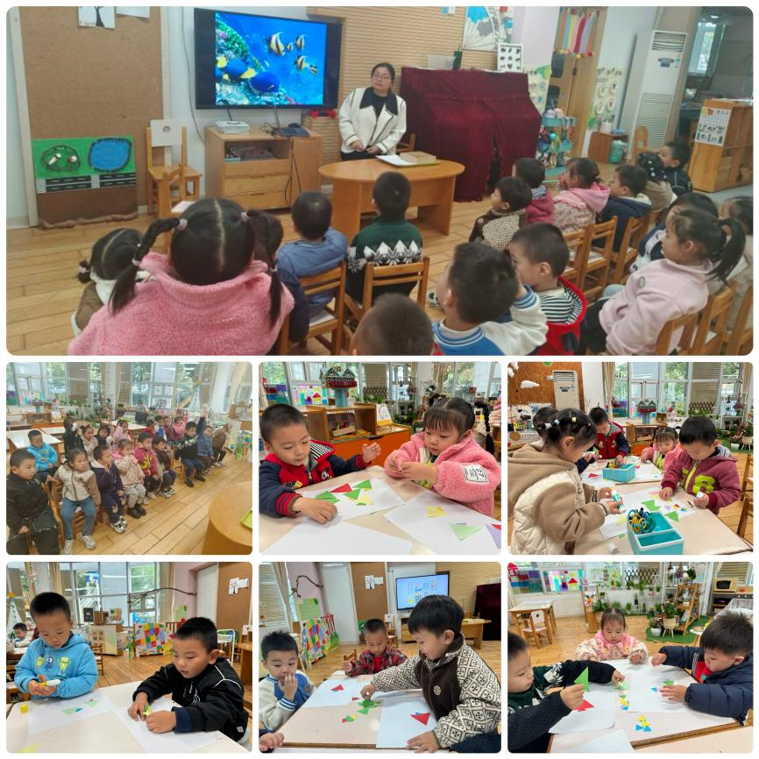

**集体活动及生活活动情况：**

**美术：热带鱼**

这是一节粘贴类的美术活动，主要引导幼儿在观察热带鱼外形特征，了解热带鱼身体、尾巴呈三角形状的基础上，尝试用大小两个不同的三角形粘贴成一条美丽的热带鱼，发展幼儿的手眼协调能力，激发幼儿对粘贴画的兴趣。陆博渊、李泓硕、吴沐泽、万弘一、翁鸿泽、顾奕凯、吴锦奕、冯育泽、祝嘉沁乐意参与活动，能在游戏过程中体验粘贴、添画带来的乐趣。黄宇骞、谌昱昕、张艺彤、高蝶珺、刘瑞麟、代霄、韩雨彤、汤语桐、吴沐萱、薛宇程在活动中尝试用大小不同的三角形拼贴热带鱼的主要特征，并乐意与同伴交流自己的想法。

**生活活动情况：**

1.午餐情况：

今天的午饭吃的是燕麦饭、糖醋仔排、油麦菜炒香菇、裙带菜虾米汤，水果是香蕉、柚子。大部分小朋友们能叠好湿巾，安静进餐。吴锦奕、薛宇程、代霄、韩雨彤、李泓硕小朋友把肉吃完了，但是菜不喜欢吃。饭后大部分小朋友们能在老师的提醒下做好饭后洗手、漱口、擦嘴巴。

2.午睡情况：

午睡时，孩子们都能在老师的提醒下整理好鞋子，个别小朋友还会自己叠好裤子，故事结束后大家很快就睡着了。

**家园合作：**

1.气温渐变，温差较大，孩子们的体质较弱，免疫力又不强，容易感冒，也容易患上各种传染性疾病，为了孩子的健康，要注意增减衣服防止着凉。

2.动态上的照片，仅作为老师观察时的随拍，并不是所有孩子的照片都会呈现。